EKONOMSKA ŠOLA  NOVO MESTO | VAJA V PHOTOSHOPU | Medijsko oblikovanje

vaja 71 – preverjanje znanja

1.NALOGA: VSTAVI, KLONIRAJ, ZDRUŽI, MASKA (45%)
Odpri MEDVED01.JPG in SRNA01.JPG
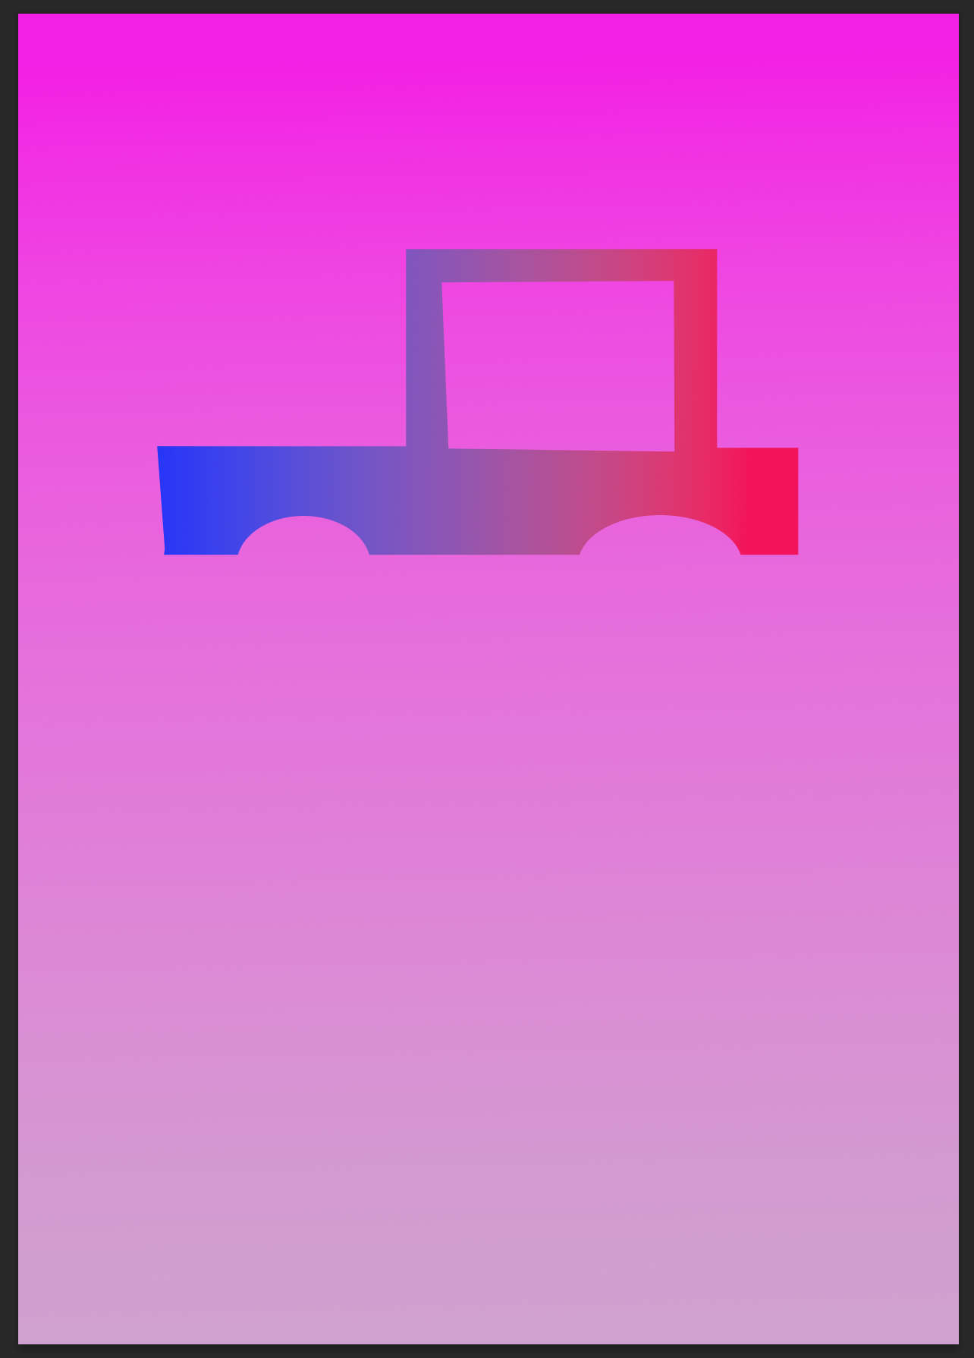 | 1.Odpri nov prazen list velikosti A4.  Na njemu naredi preliv med dvema barvama kot je na sliki,  ter na novem layerju s pomočjo izbire označi kot je na vzorcu, ki naredi preliv med modro in rdečo barvo.  SHRANI: OCENJEVANJE1-PRIIMEK.PSD  IN ODDAJ JPG  (5%)

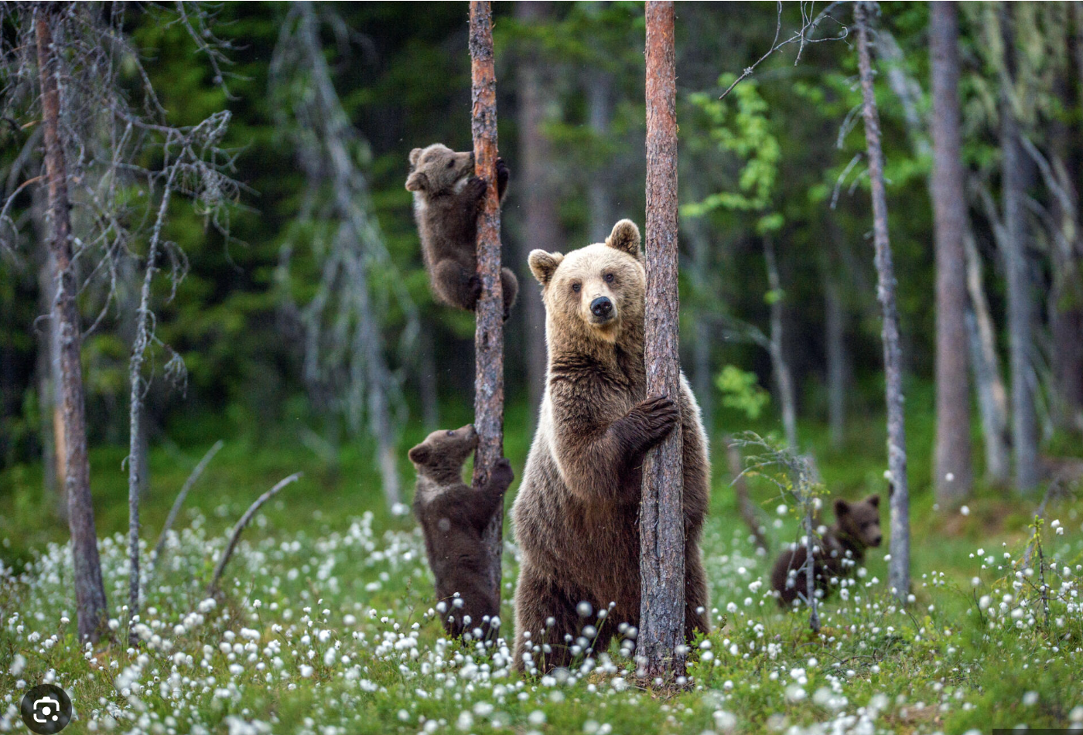 | 2.Odpri MEDVED01–.JPG

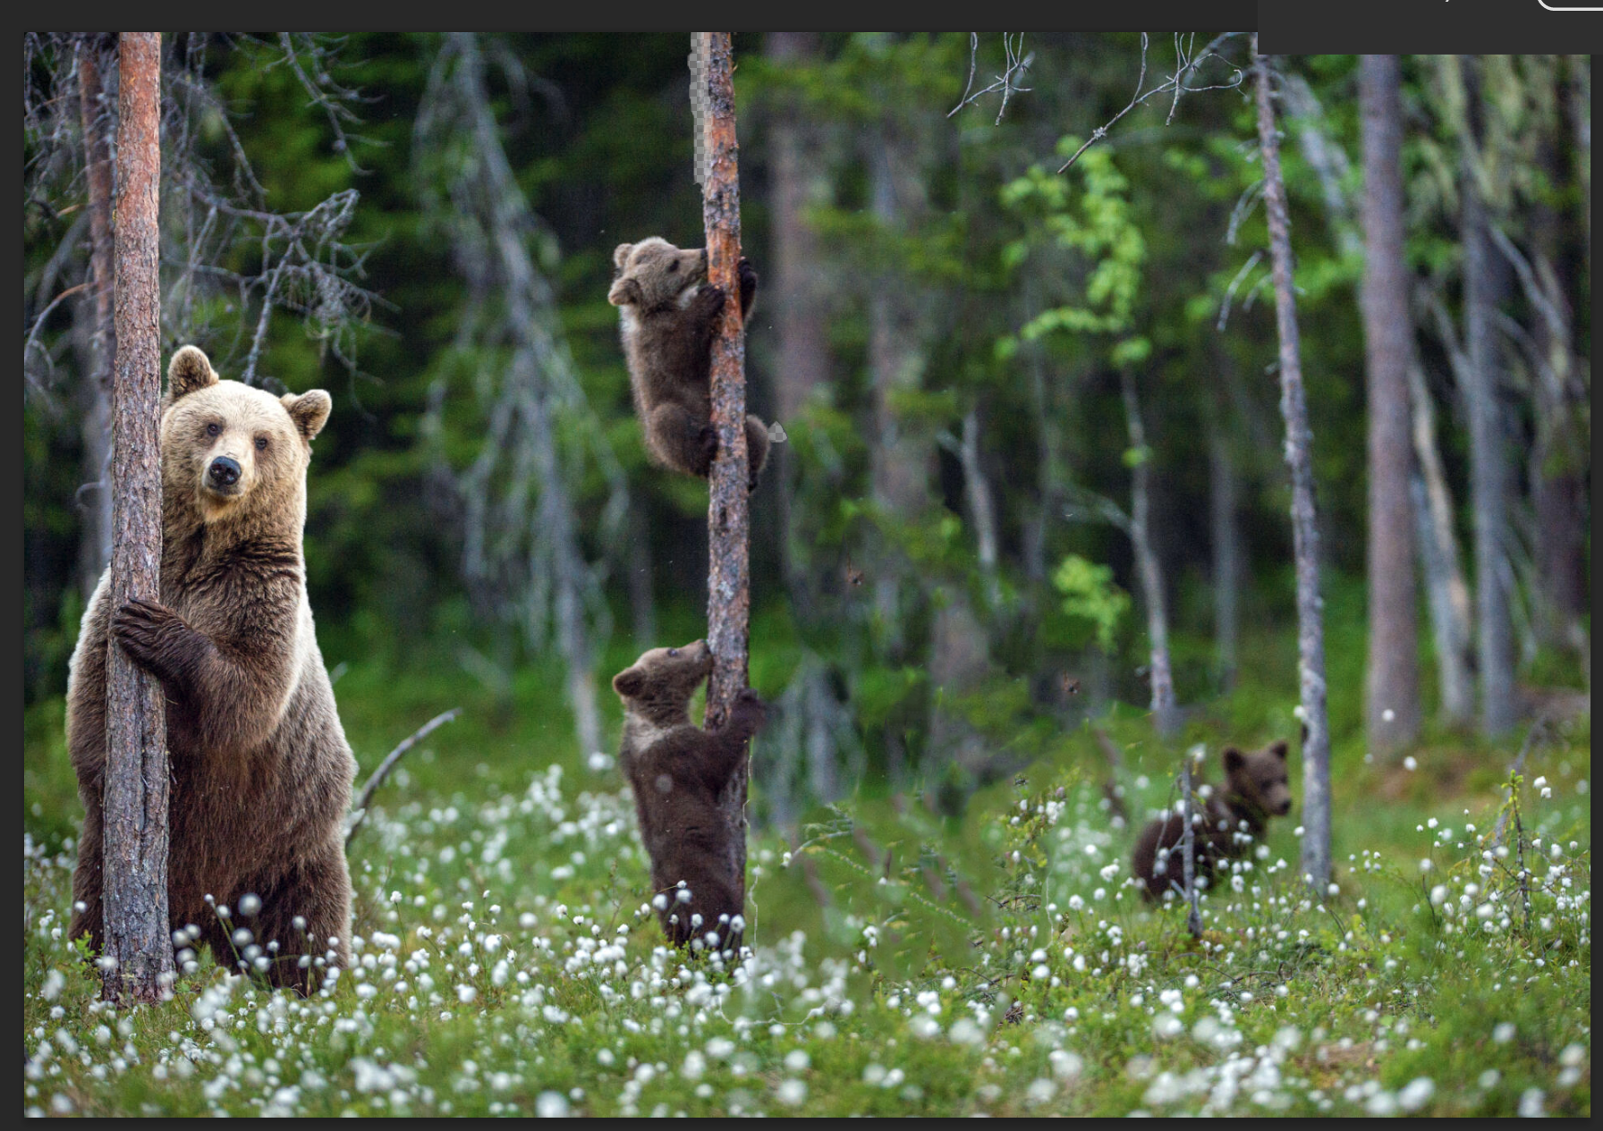 | 2.Odpri MEDVED01–.JPG ter premakni največjega medveda bolj levo, ga pomanjšaj, ga obrni, ter lepo uredi travnik.  (5%)

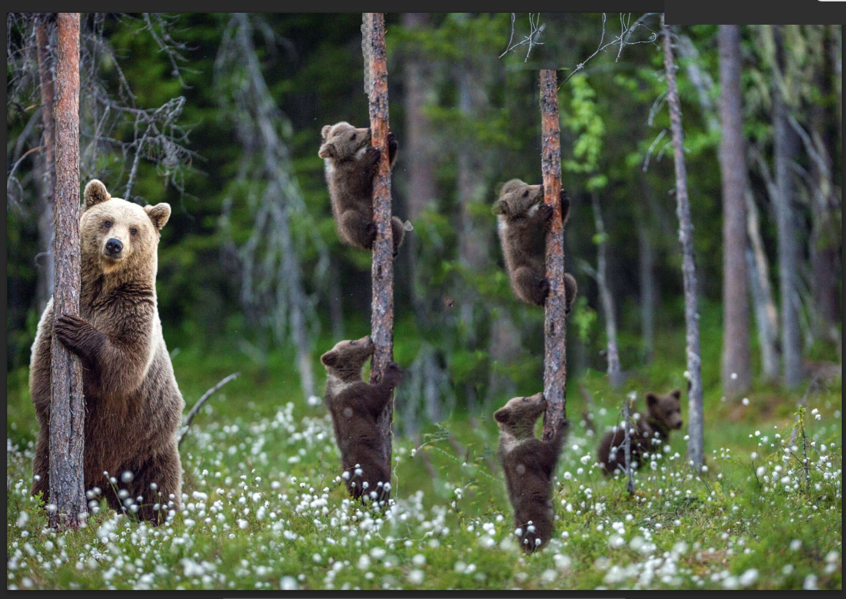 | 3. Prekloniraj mala medvedka na deblu.  (5%)

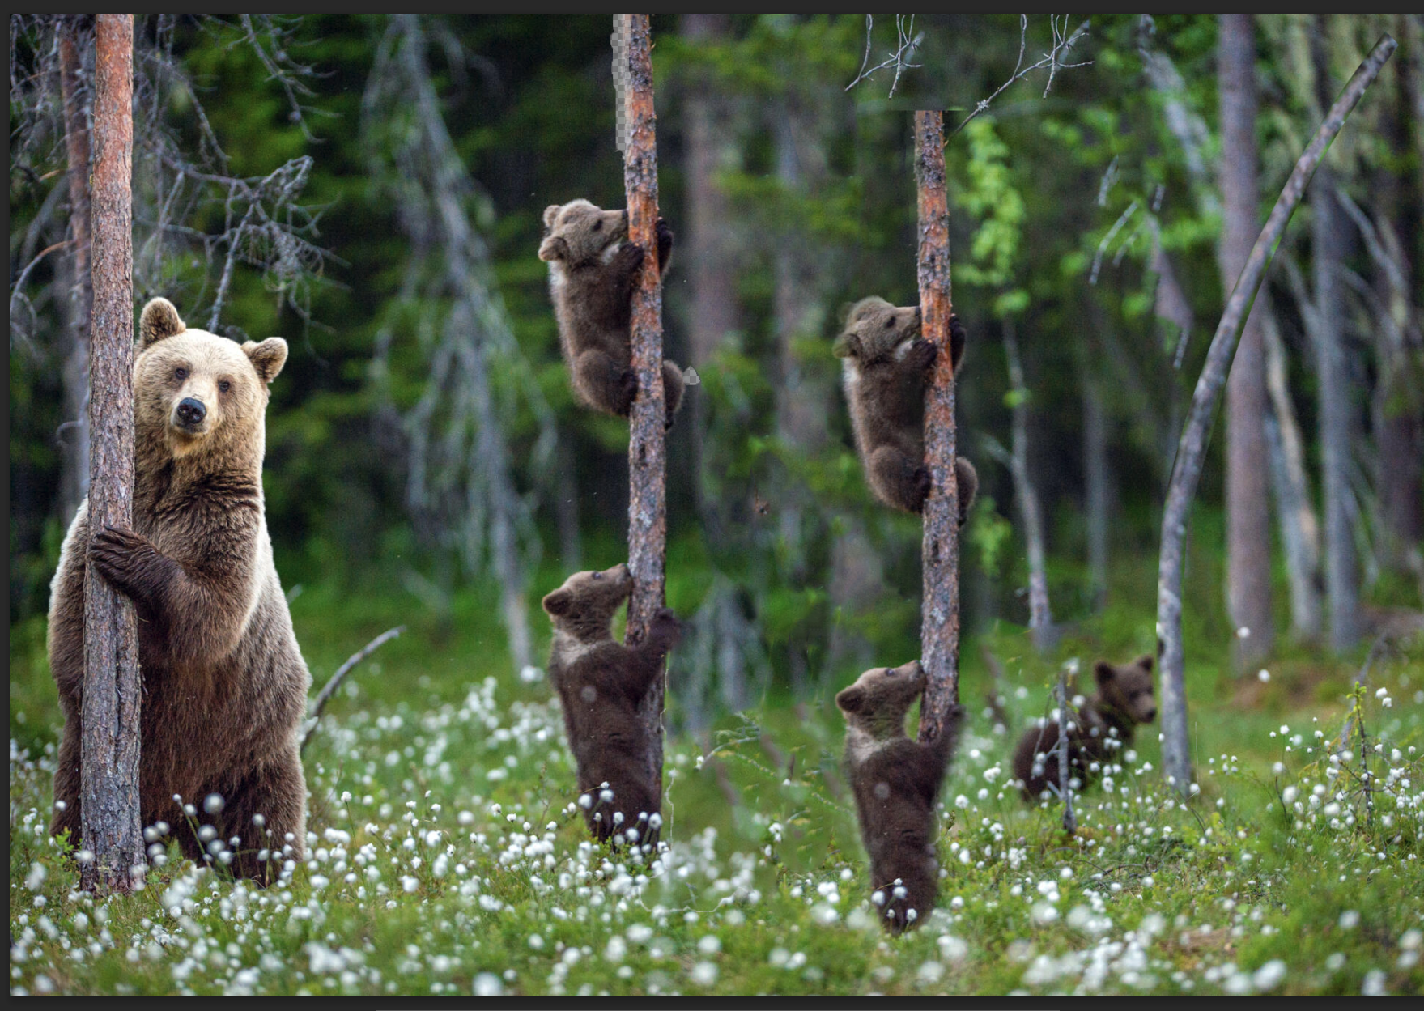 | 4. Naredi z pappet warp tako, da bo deblo zavito v desno smer. Ozadje debla mora biti zapolnjeno.  (5%)

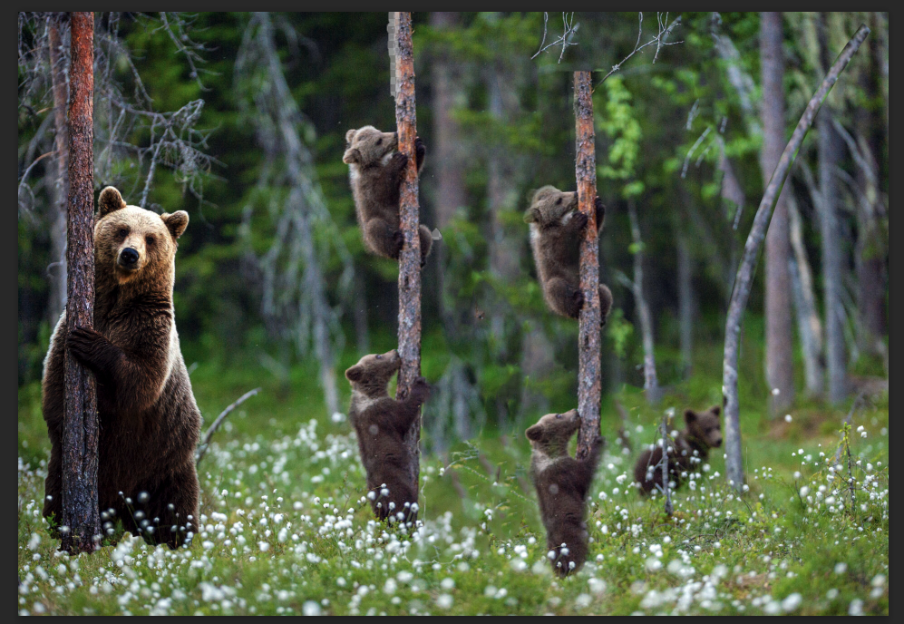 | 5. Na »zmnoži« barve na dvojniku medveda tako, da bodo barve zelo intenzivne.  (5%)

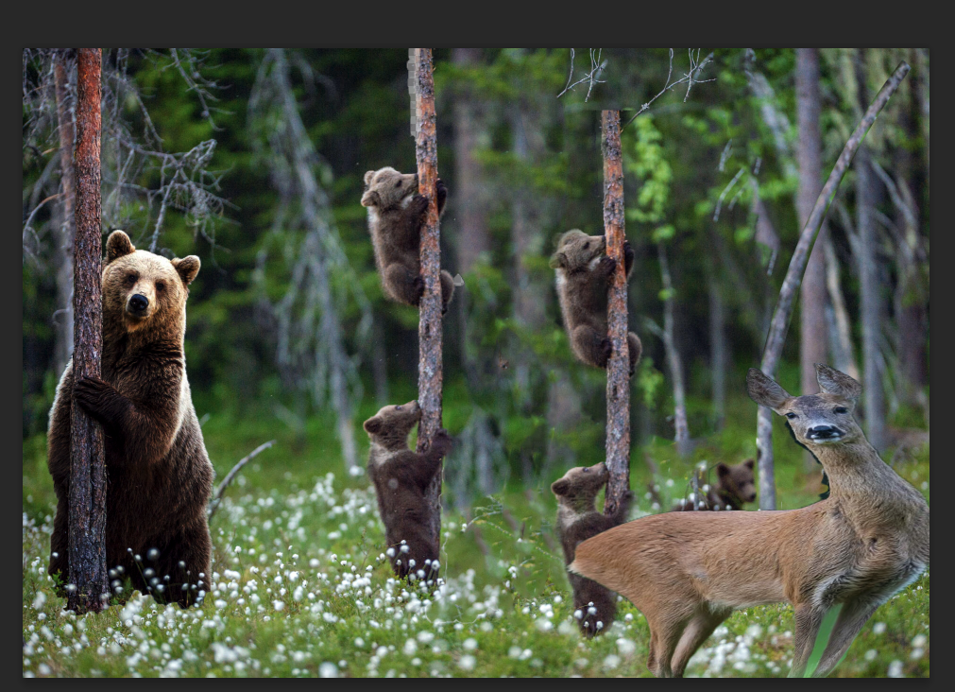 | 6.Iz slike SRNA01.JPG vstavi samo srno,  jo obrni, in z ukazom WARP deformiraj kot je na sliki.  (5%)

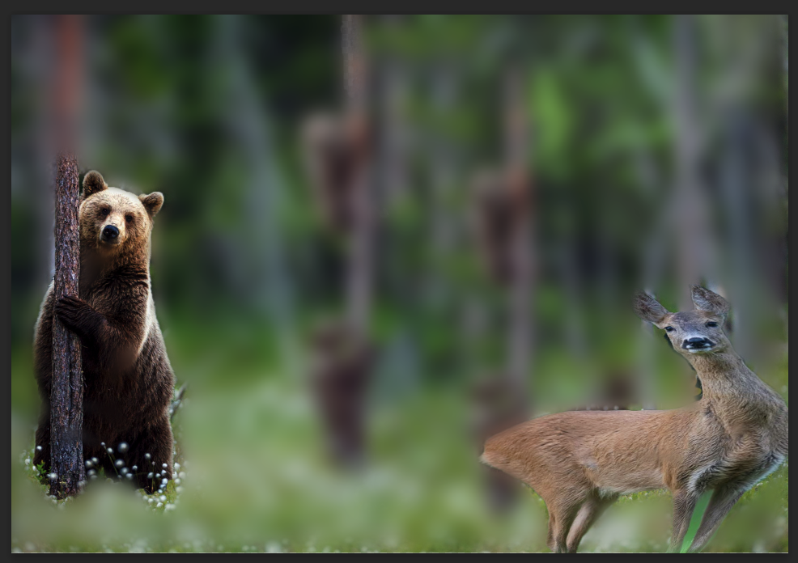 | 7. Združi layerje, možno zamegli in s pomočjo maske naredi, da sta medved in srna ostra.  (5%)

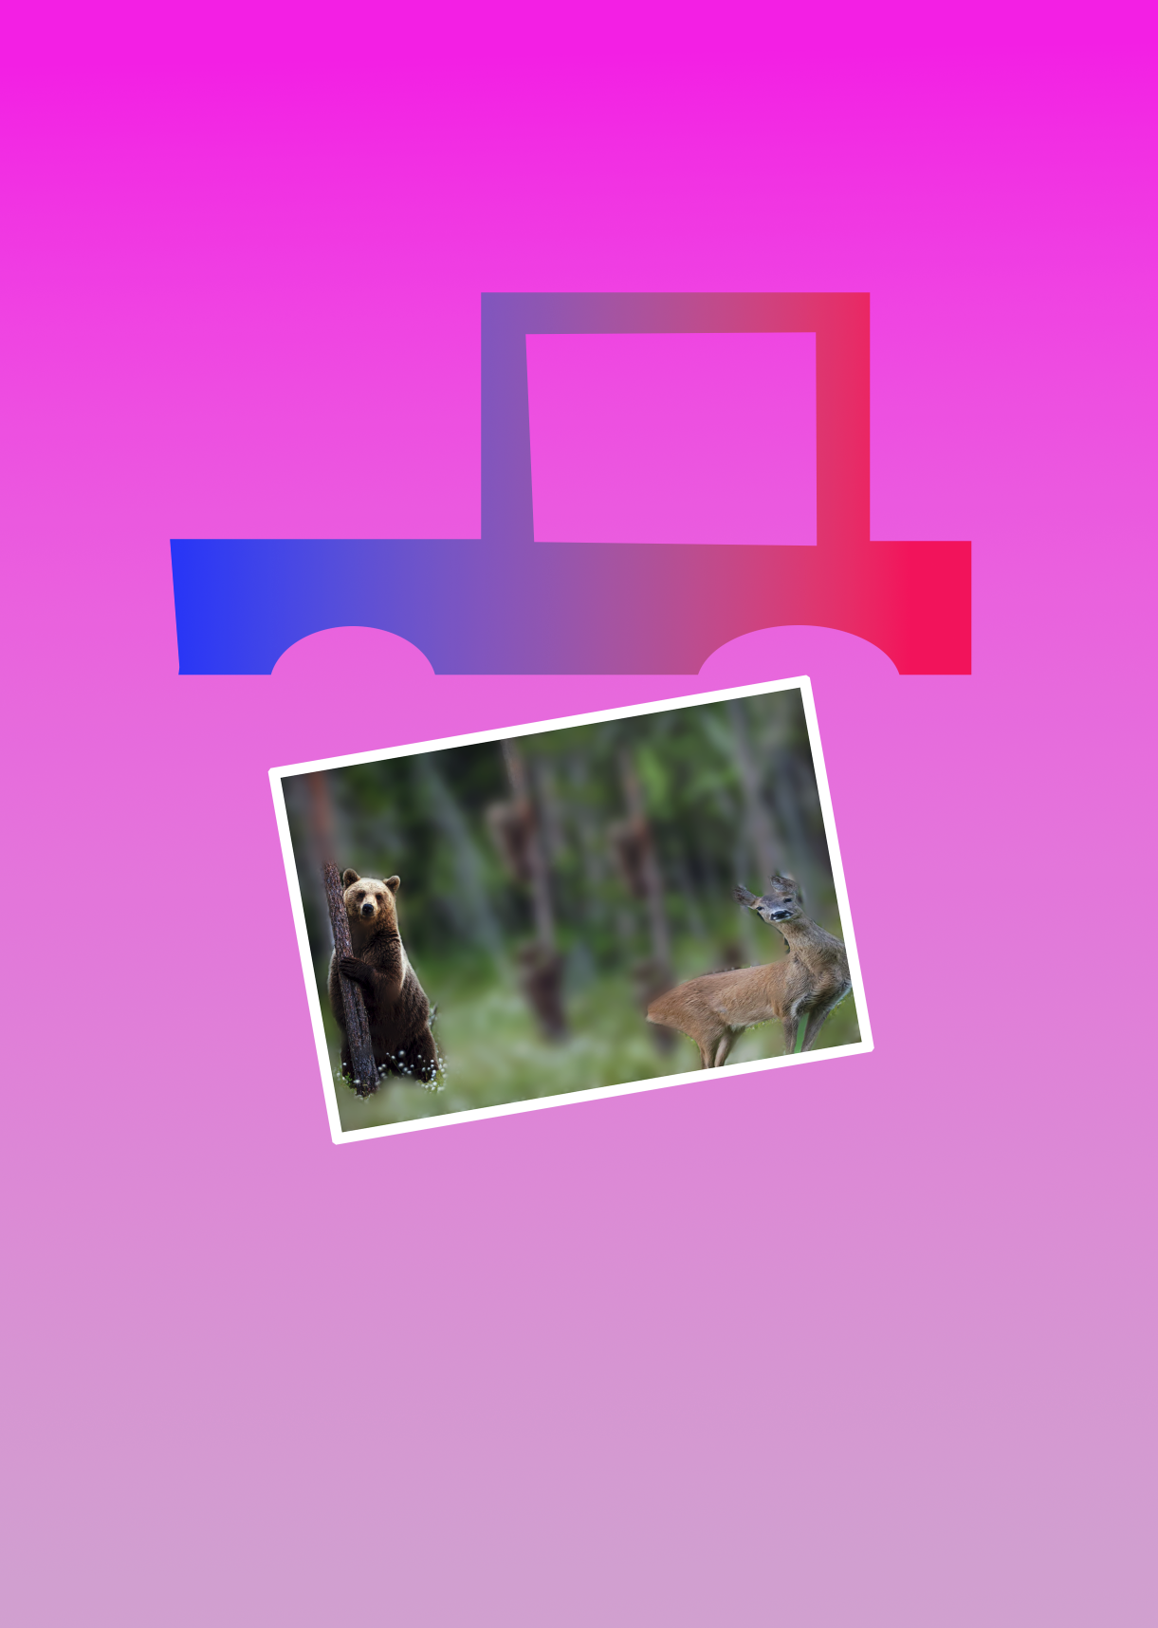 | 8. Vstavi celotno sliko medveda in srne na vajo ocenjevanje.  Sliko malce zarotiraj in obrobi z belim robom.  (5%)

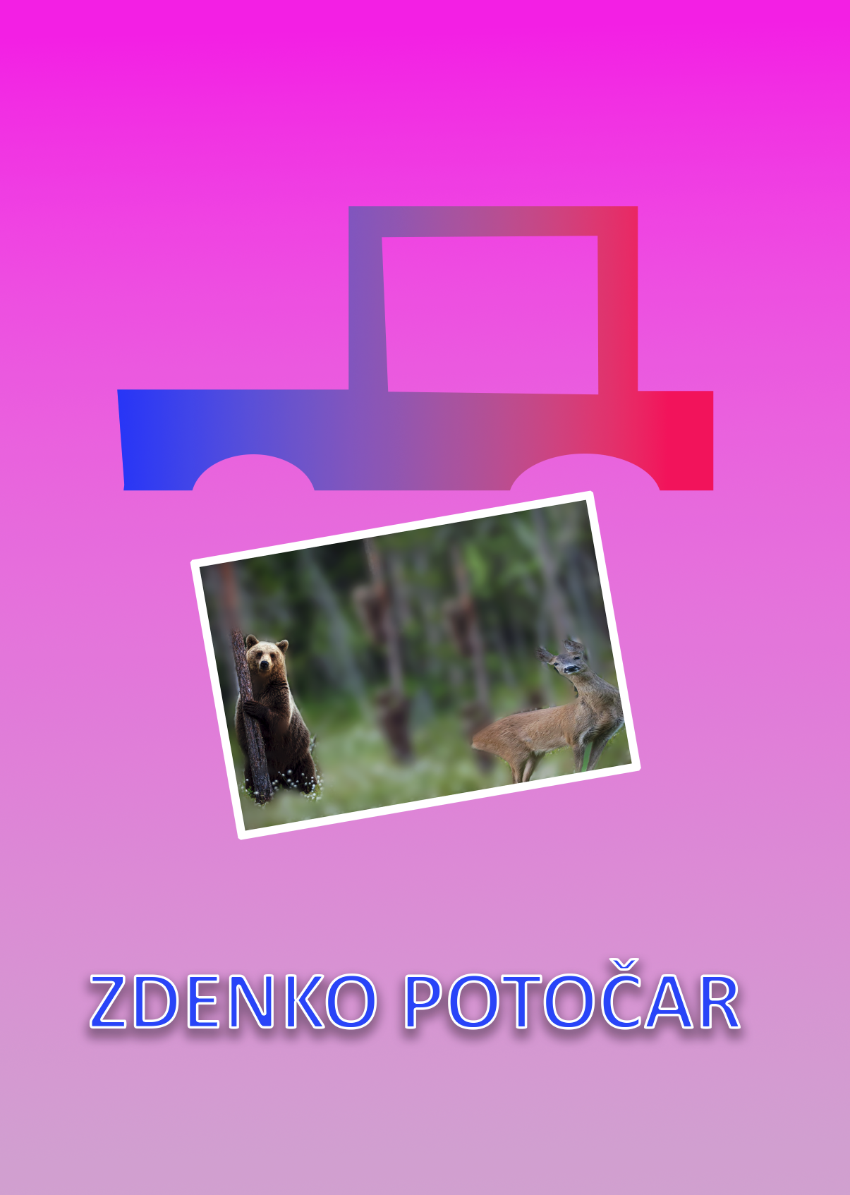 | 9. Spodaj dodaj še svoje ime in priimek in ga osenči in obrobi.  SHRANI: OCENJEVANJE2-PRIIMEK.PSD  IN ODDAJ JPG  (5%)

2.NALOGA: PERSPEKIVA STRANICE IN SENCA (45%)

10.
Celotno sliki združi leyerje In jo shrani pod novim imenom:
OCENJEVANJE3-PRIIMEK.PSD

Oblikuj celotno sliko OCENJEVANJE 3 v obliko kot na vzorcu spodaj in Shrani.
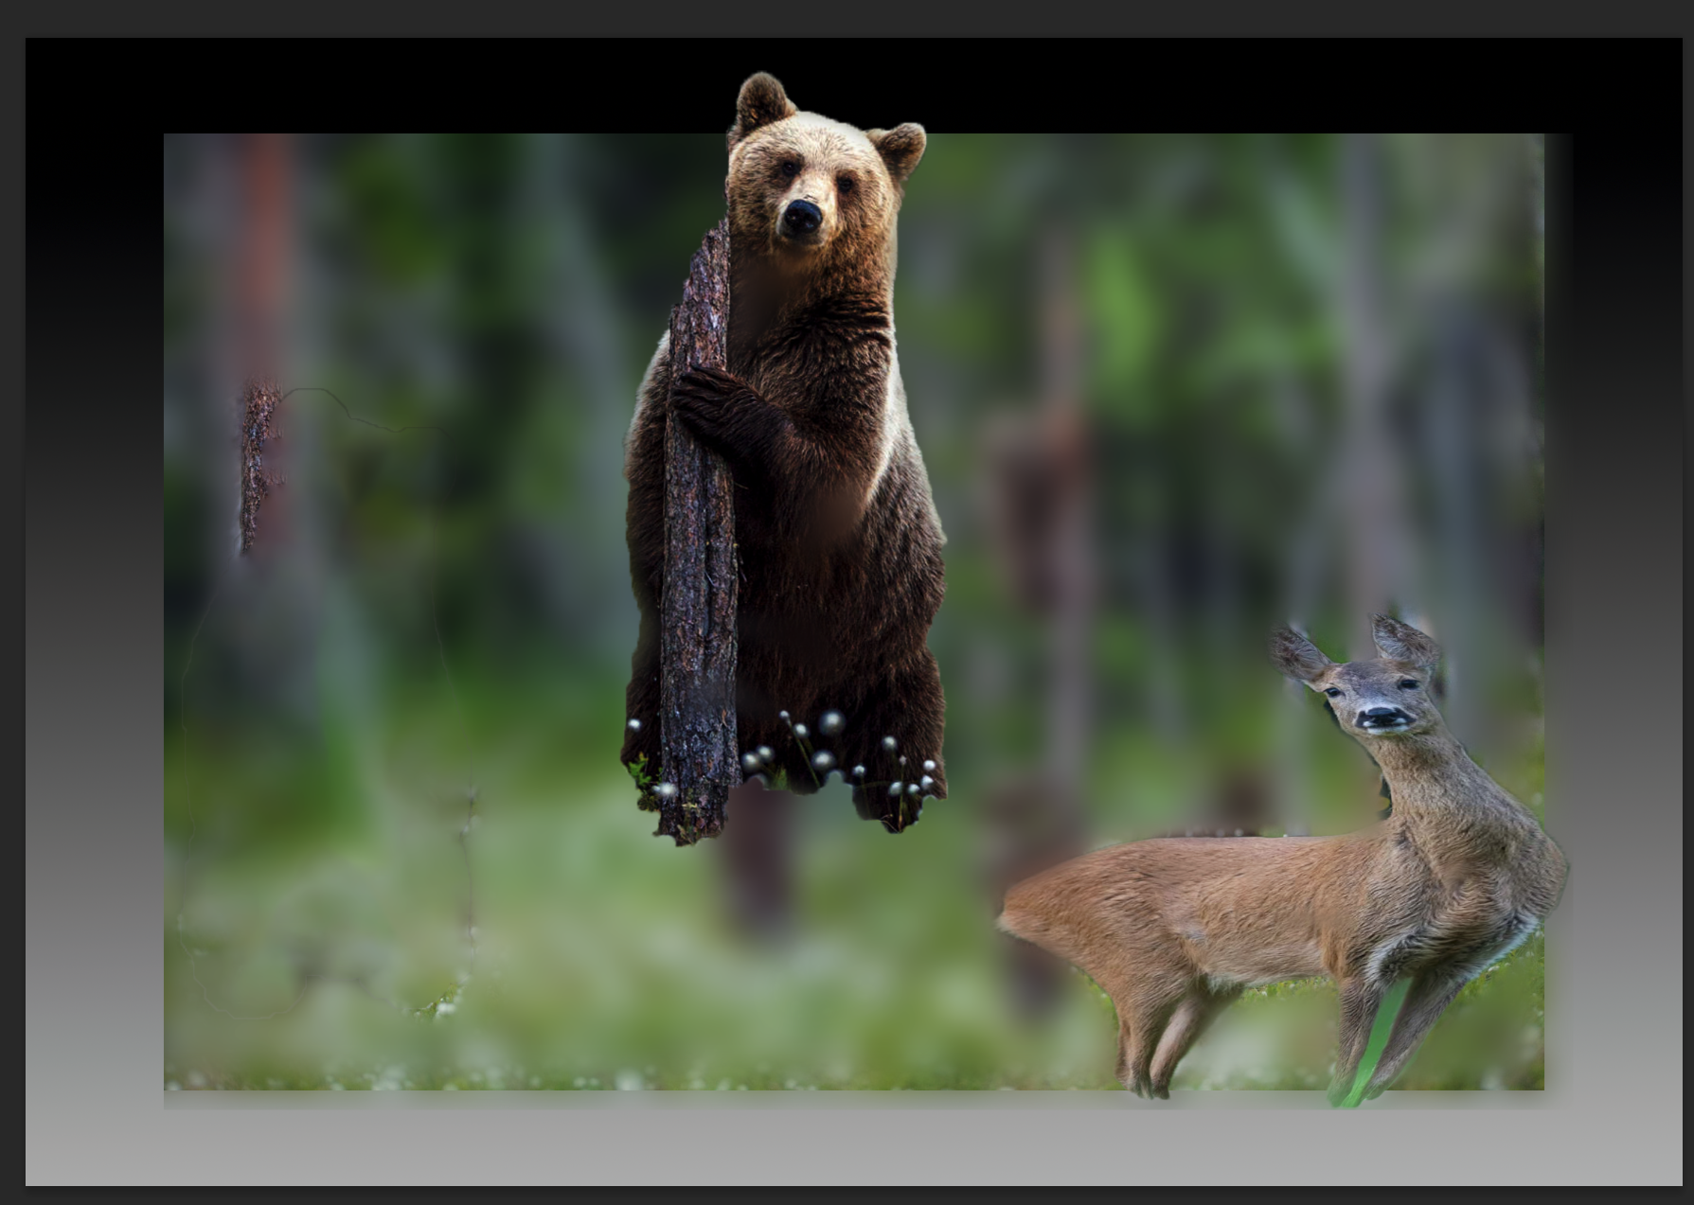 | -Dodaj ozadje s prelivom  -Izreži medveda in ga premakni ter povečaj  -zapolni ozadje  (10%)
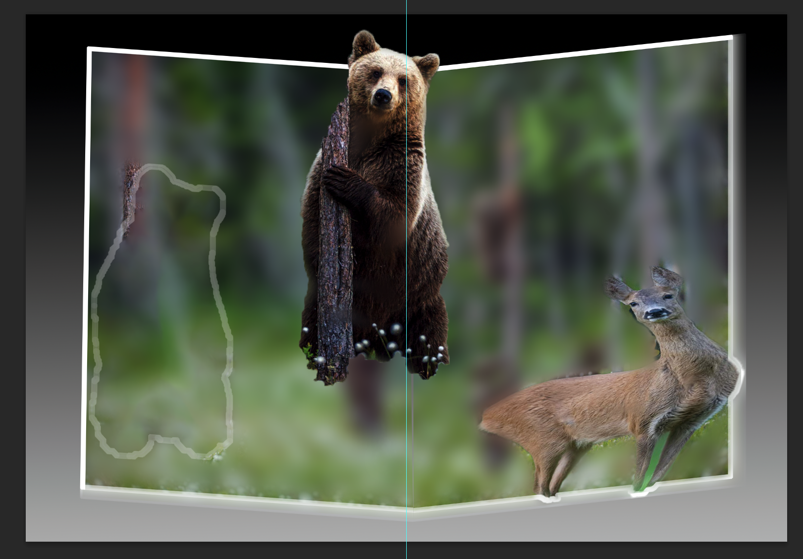 | Naredi kot na vzorcu. Prekopiraj dve stranici (levo in desno) in ju zavihaj navzgor – perspective.  (20%)
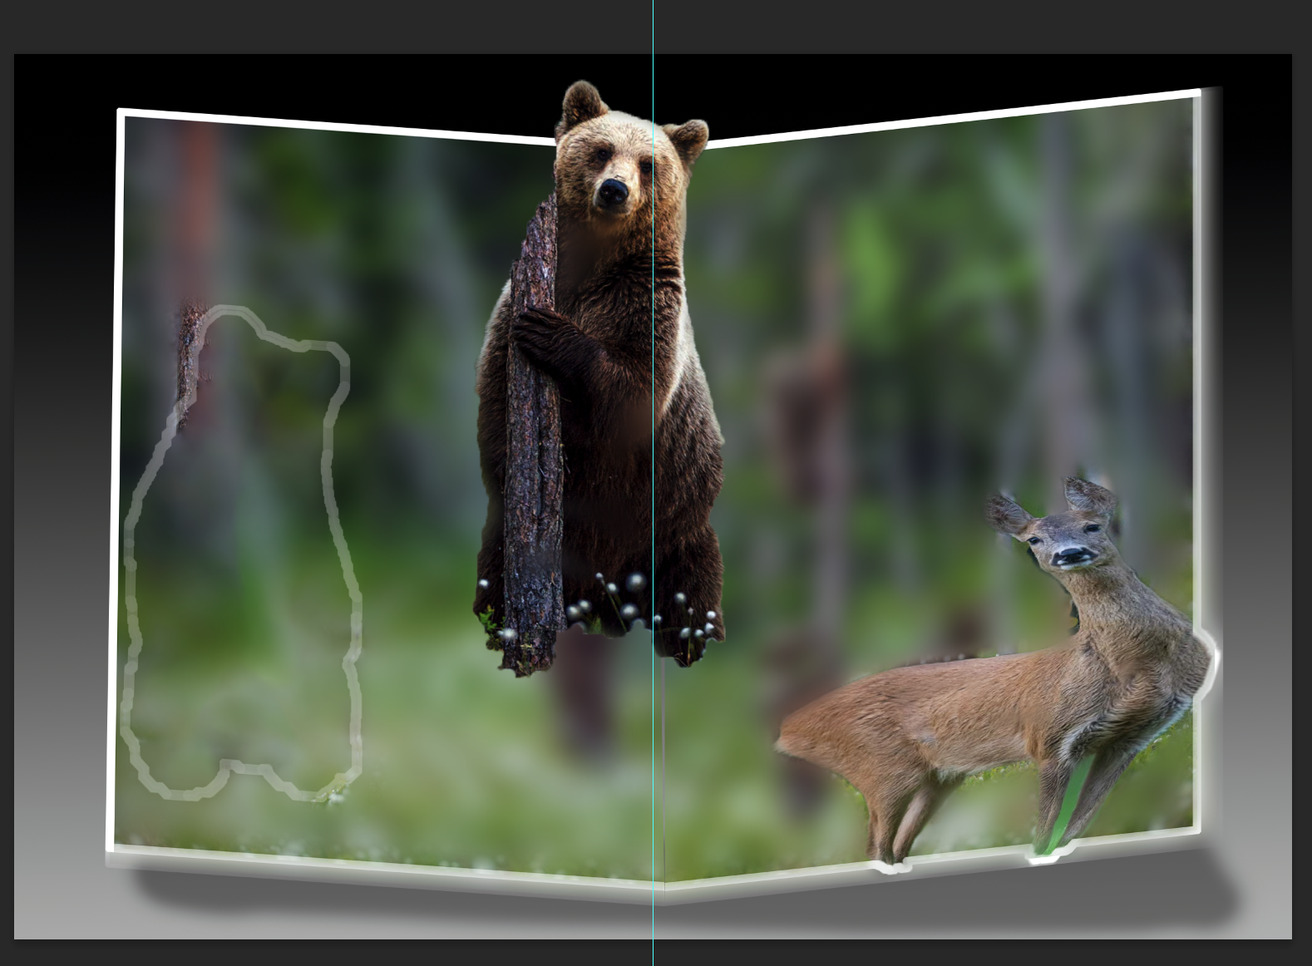 | Spodaj dodaj senco  SHRANI: OCENJEVANJE3-PRIIMEK.PSD  IN ODDAJ JPG  (15%)

3.NALOGA: PERSPEKIVA STRANICE IN SENCA (10%)

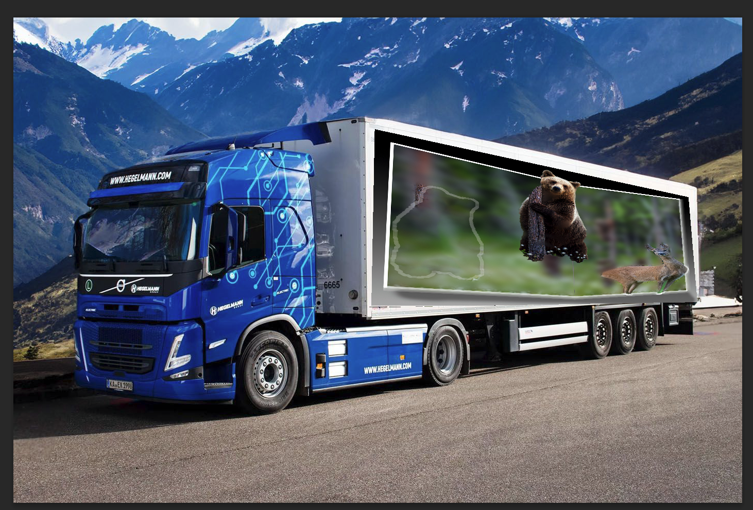 | 11. Izdelek OCENJEVANJE 3 shrani pod novo ime OCENJEVANJE4-PRIIMEK  IN ODDAJ JPG  Odpri sliko KAMION01.jpeg,  Odstrani napis na stranici in mu tvojo sliko medveda vstavi v perpektivi (vanish point) na stranico kamiona.

IZVOZI VSE DATOTEKE V JPG

ODDAJ VSE DATOTEKE:
OCENJEVANJE1-PRIIMEK.JPG
OCENJEVANJE2-PRIIMEK.JPG
OCENJEVANJE3-PRIIMEK.JPG
OCENJEVANJE4-PRIIMEK.JPG

Kriterij ocenjevanja:
Odstotek: | Ocena:
00 – 49 % | 1
50 – 62 % | 2
63 – 75 % | 3
76 – 88 % | 4
89 – 100 % | 5

